2015年党支部活动
江苏省教育厅“2015年高校食品安全知识专题讲座”

公共卫生学院教工第二党支部

活动名称：江苏省教育厅“2015年高校食品安全知识专题讲座”
时间：2015.7.1
参与人：王少康
新闻链接：http://www.ec.js.edu.cn/art/2015/7/8/art_4331_175544.html
内容简介：
日前，省教育厅组织专家分赴南京、无锡、徐州三地开展以“尚德守法，全面提升食品安全法治化水平”为主题的2015年高校食品安全知识专题讲座。来自全省17所高校的学校食品安全管理者、卫生保健老师、辅导员、餐饮从业人员和部分学生代表近千人参加了讲座。
在活动分会场江苏师范大学，南京理工大学医院院长胡勇、东南大学公共卫生学院副教授陆琮明两位专家分别就食品安全现状、学校食品中毒预防、应急处置、食品营养合理膳食等方面内容，联系高校实际情况，贴近师生工作生活，作了深入浅出、生动翔实的讲解宣传。现场还有互动环节，和专家面对面咨询交流，气氛热烈。
在活动分会场江南大学，东南大学公共卫生学院博导、教授卫平民、南京市中小学卫生保健所所长苏立新两位专家对于如何预防食物中毒，提出了“构筑三道防线、采用三种管理、强化三层责任”三大主要措施。并结合自身食品监管的经验，从走访各大高校食堂的实例谈起，总结了“看环境、看墙上、看原料”等十二个“看”，鼓励大学生对高校食堂进行系统地、全方位地监督，排查出各类问题存在的要害。
在活动分会场南京师范大学，东南大学公共卫生学院副教授、博士王少康、南京体育学院副教授徐凯两位专家分别做了“食品安全与食物中毒”、“膳食营养与健康”专题讲座。
此次高校食品安全知识专题讲座，契合今年世界卫生日“从农场到餐桌，食品安全人人有责”的主题，增强了大学生、高校食品安全管理者、餐饮从业人员等对食品安全的参与意识，对于激发和释放全社会参与食品安全治理的巨大潜能、营造科学理性消费食品的良好社会氛围等起到一定的促进作用。
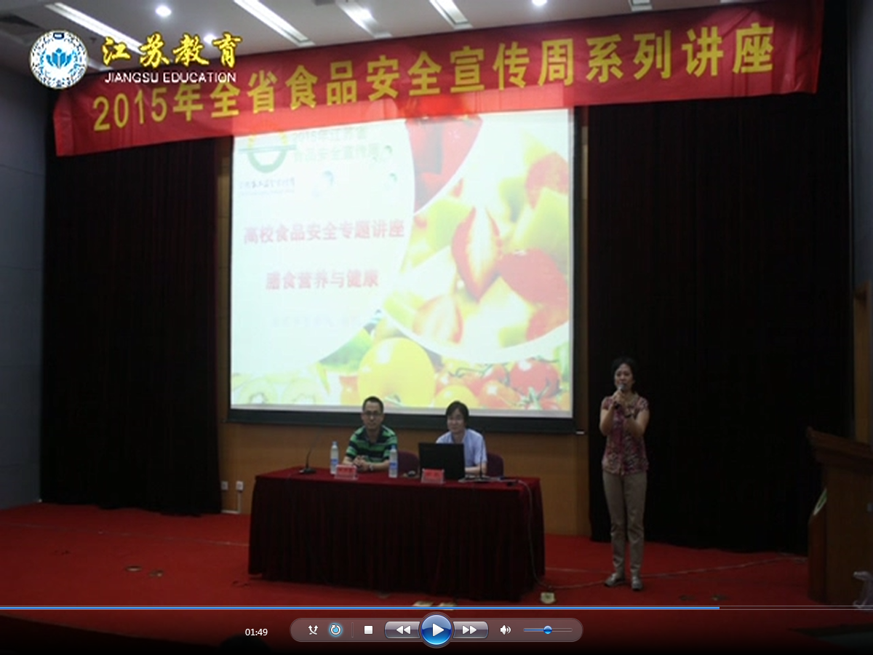

2016年“两学一做”系列活动

公共卫生学院教工第二党支部

活动名称：创建QQ群学习平台
参与人：王少康、孙桂菊、孔房祥、张小强、张红、杨瑾、崔梦晶、许余玲
内容简介：
党支部自2016年4月20日创建支部QQ群，为党员同志提供了共同学习的信息平台。党支部通过QQ群发布学习材料，确定讨论题目，全体党员同志自主发言，开展别开生面的学习形式，节省了党员同志的时间，避免了因故请假不能参加现场讨论等问题。
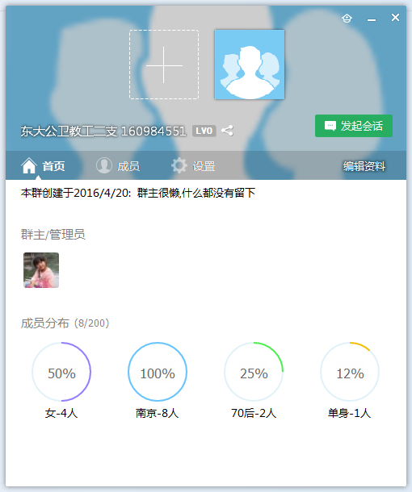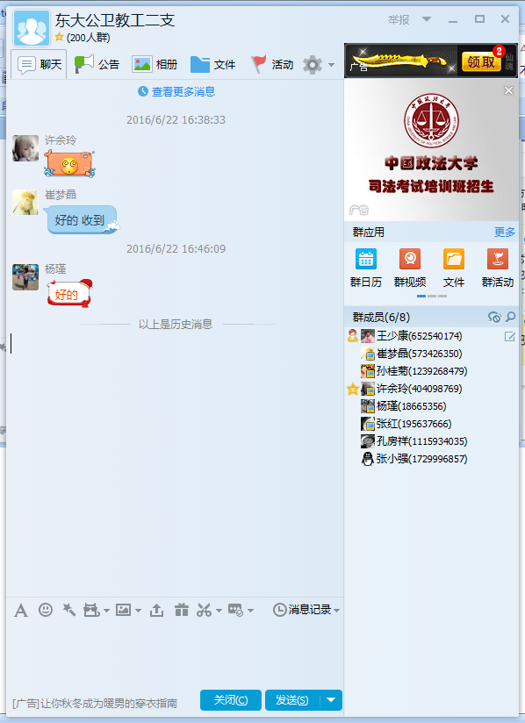
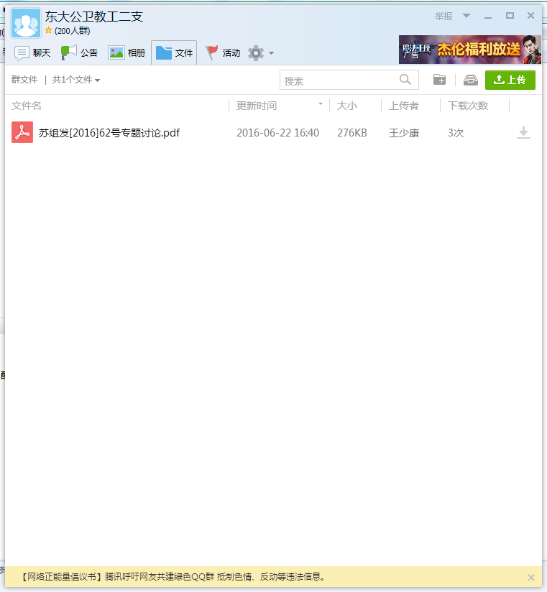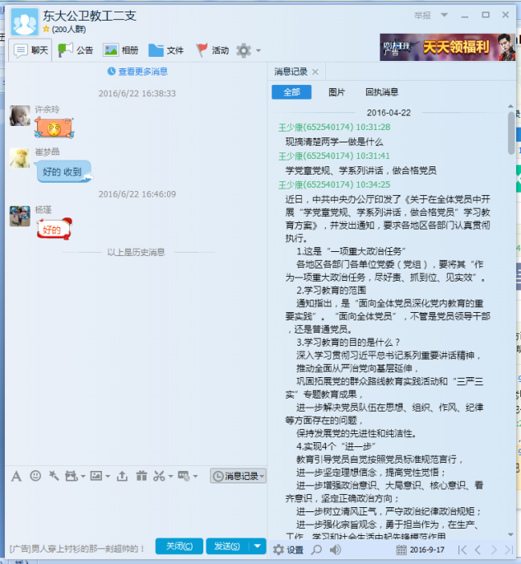

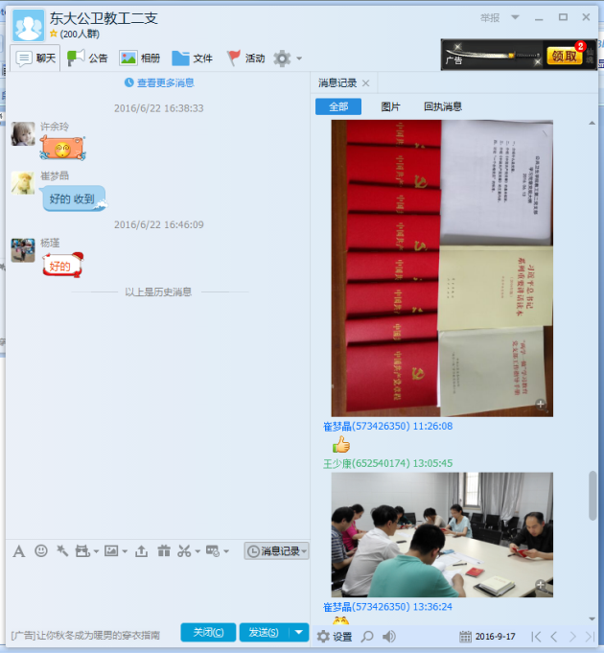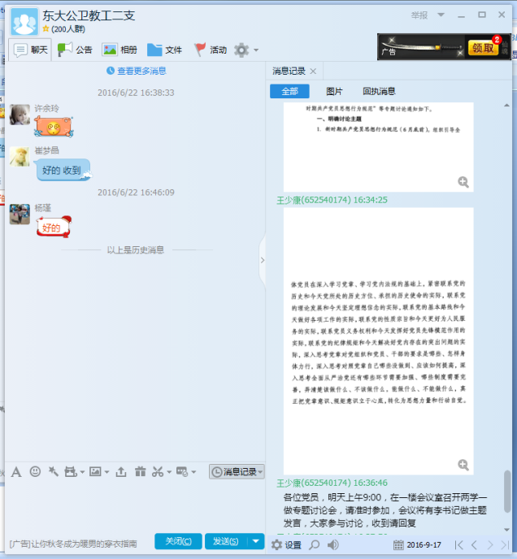

活动名称：“两学一做”党支部书记课堂
时间：2016年6月13日 星期一
地点：公卫一楼会议室
主持人：王少康
参加人：李涛、孙桂菊、孔房祥、张小强、张红、崔梦晶、许余玲
内容简介：
党支部书记王少康讲党课《学党章》，重点内容有：简介了入党誓词演变过程；全国代表大会、立法、全国代表会议、两会不同；强调要求“两学一做”重点在“做”上；党员的标准，合格党员的标准；“专业学习”也很重要；党员的权利。
活动现场照片
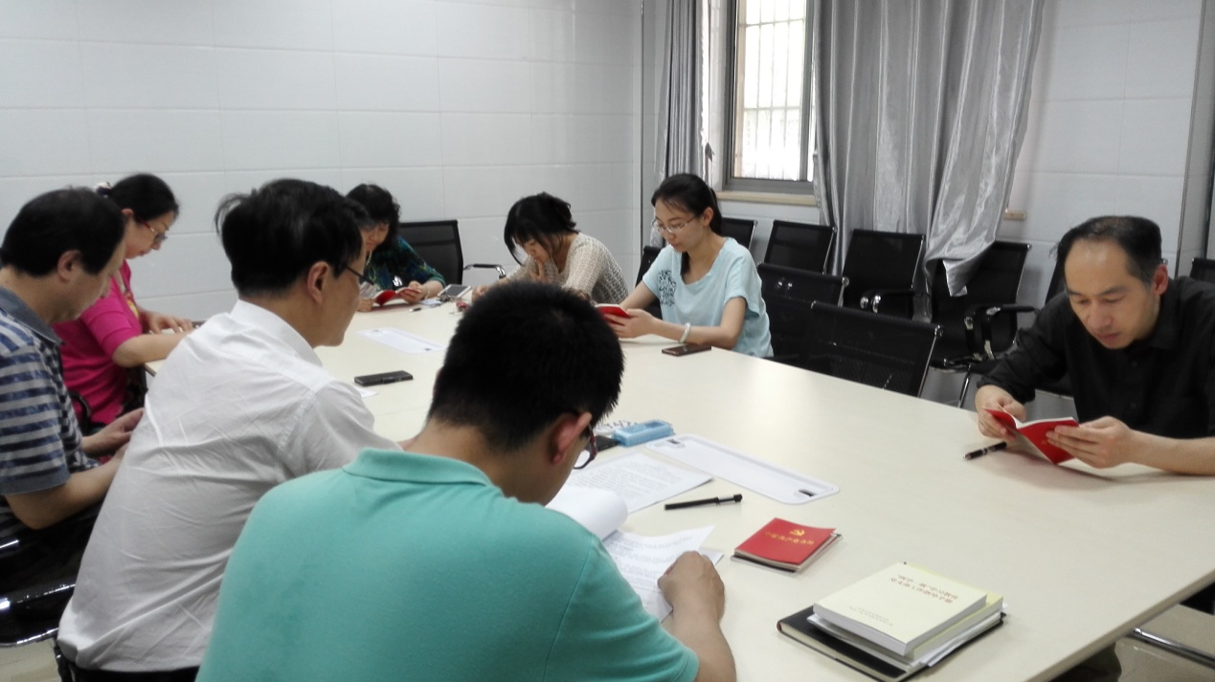

活动名称：新时期共产党员思想行为规范专题讨论
时间：2016年6月23日 星期四
地点：公卫一楼会议室
主持人：王少康
参加人：李涛、孙桂菊、张小强、杨瑾、崔梦晶、许余玲
内容简介：
党支部书记王少康讲解学习要求，专题讨论围绕六个联系、三个深入进行。李涛书记带头学习，带头展开讨论，为全体党员做示范，重点强调做合格党员要从小事做起，总怎么干深入讨论思想行为要求。各位党员结合自己的实际情况进行深入剖析，进一步提高思想认识，规范思想行为。
活动现场照片
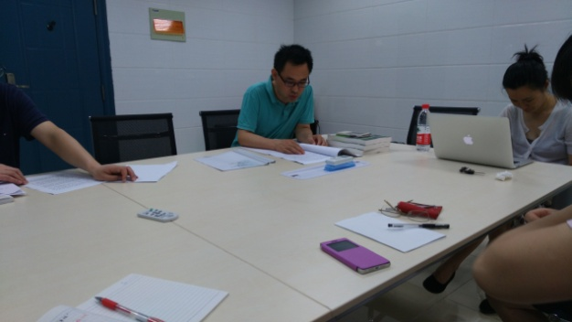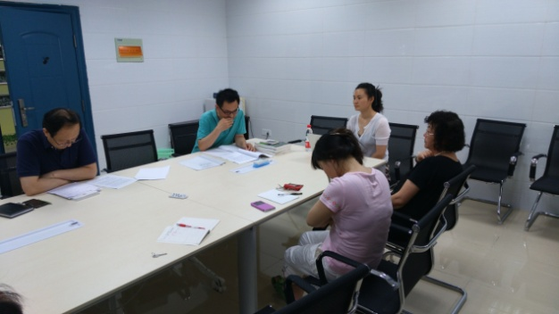

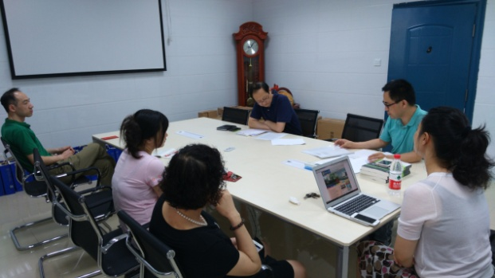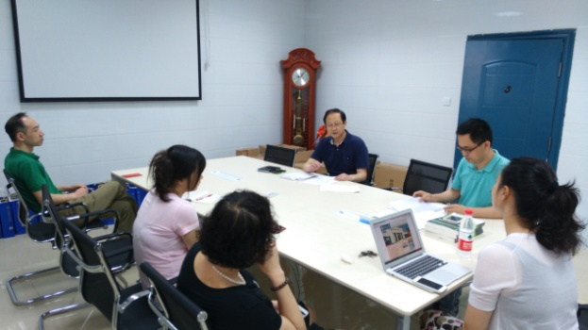

2016年度全民营养周
系列宣教活动

公共卫生学院教工第二党支部

2016年度全民营养周活动之一
支部名称 | 公共卫生学院教工第二党支部 | 参与党员 | 孙桂菊
活动名称 | 东南大学高校退休协会健康知识座谈会
活动描述 | 2016年5月12日至5月17日，孙桂菊教授应东南大学高校退休协会邀请，参加健康知识座谈会，并接受记者采访，为营养周的启动和实施进行了大量宣传讲解。
活动效果 | （媒体报道及链接等）  【中国江苏网】《中国居民膳食指南(2016)》5月13日发布 居民日均饮水量提升 http://wap.jschina.com.cn/news/system/2016/05/12/028656359.shtml#userconsent#  【网易江苏】中国居民膳食指南今日发布 东大教授参与修订  http://jiangsu.news.163.com/16/0513/15/BMV5GFRQ03550S7A.html  教授解读｜新版《居民膳食指南》关注素食者  http://js.ifeng.com/a/20160513/4548303_0.shtml  新版《中国居民膳食指南》出炉 江苏专家教你咋吃最健康  http://js.xhby.net/system/2016/05/13/028669457.shtml  【新华日报】注意饮食习惯可防控慢性病  http://xh.xhby.net/mp2/html/2016-05/14/content_1413860.htm  【人民网转载】千金难买老来瘦？东大专家解读新版膳食指南  http://webplus.seu.edu.cn/_s95/6b/57/c5485a158551/page.psp  【中国社会科学网】专家解读新版膳食指南 关注特定人群  http://sky.cssn.cn/gd/gd_rwhd/xslt/201605/t20160515_3009325.shtml  【金陵晚报】中国居民膳食指南（2016）出炉 每天半斤水果一斤菜 吃鸡蛋别扔蛋黄  http://jlwb.njnews.cn/jlwb/html/2016-05/14/content_42844.htm  【南京晨报】2016年中国居民膳食指南昨天发布 多吃粗粮蔬果多喝水少油盐  http://njcb.xhby.net/mp3/html/2016-05/14/content_1413928.htm#userconsent#  【中国新闻网】新膳食指南出炉：赶紧告诉家里人 这样吃才更健康  http://webplus.seu.edu.cn/_s95/6b/ab/c5485a158635/page.psp  【江苏新闻广播】《中国居民膳食指南（2016）》明天发布 针对目前中国人膳食结构 专家建议，不要过分追求“素食主义”  http://www.vojs.cn/2014new/c/k/d/tw_content_4934.shtml#userconsent#  【南京电视台：直播南京】《中国居民膳食指南(2016)》发布 国人每天需再多喝1杯水  http://www.nbs.cn/tv/5/2/201605/t20160513_351408.html#userconsent#  【江苏卫视：新闻眼】怎么吃 才健康？  http://v.youku.com/v_show/id_XMTU2ODg1NjQyMA==.html?qq-pf-to=pcqq.c2c  【江苏教育频道】《中国居民膳食指南(2016)》发布 东大专家解读  http://v.jstv.com/a/20160514/1463192205510.shtml  【南京广播网】新版中国居民膳食指南发布  http://www.njgb.com/2013/?plg_nld=1&doid=82593&plg_uin=1&plg_auth=1&plg_usr=1&plg_dev=1&plg_nld=1&plg_vkey=1&a=detail&from=singlemessage&isappinstalled=1#userconsent#
经验及收益 | 本次活动以座谈形式为主，同时接待多家新闻媒体的采访，详解新版膳食指南的具体内容和要点，宣传正确的营养健康知识和理念，收益人群非常广。
2016年度全民营养周活动之二
支部名称 | 公共卫生学院教工第二党支部 | 参与党员 | 李涛、凤启龙、王少康、张小强、孔房祥、张红、许余玲、崔梦晶

活动名称 | 全民营养周+5.20学生营养日走进东南大学---《中国居民膳食指南（2016）》宣传系列活动
活动描述 | 2016年5月20日上午10：30～12：30，东南大学公共卫生学院营养与食品卫生系的所有师生（其中教师有8名，研究生20名）联合东南大学公共卫生学院学生会，在东南大学丁家桥校区、四牌楼校区及九龙湖校区面向3.6万师生开展了营养健康咨询、营养知识宣传、美食制作等指导活动，发放宣传折页2000份，张贴海报50张，大力普及学生营养知识，介绍了新版《中国居民膳食指南（2016）》，提高了学生营养健康意识和技能。  对三个校区1000余人扫码关注了中国营养学会官方微信的同学予以小礼品奖励。  活动到场领导有东南大学公共卫生学院党委书记、副书记。
活动效果 | （媒体报道及链接等）  1.活动现场照片（含营养周相关背景），照片以活动内容命名，与该报告一并提交。  南京东南大学开展活动提高学生营养健康意识--人民网江苏视窗--人民网 http://js.people.com.cn/n2/2016/0521/c360306-28375159.html  2.中国学生营养日：南京高校学子卡通形象宣传“健康快乐行”中国新闻图片网http://www.cnsphoto.com/newsphoto/detail.jsp?pid=100631055  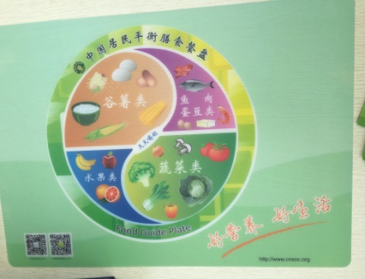  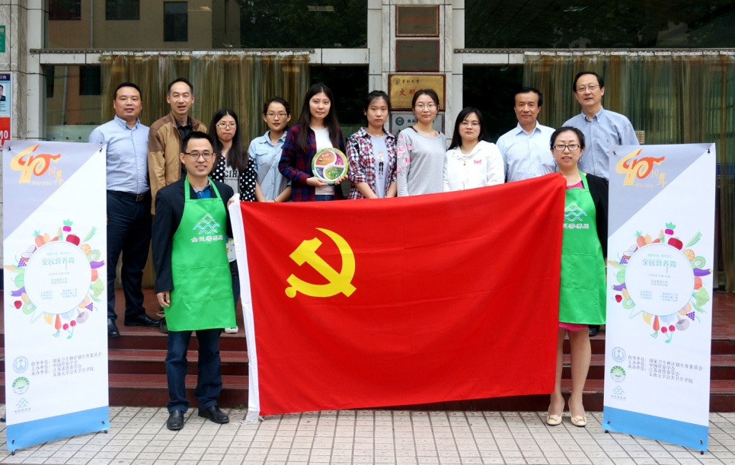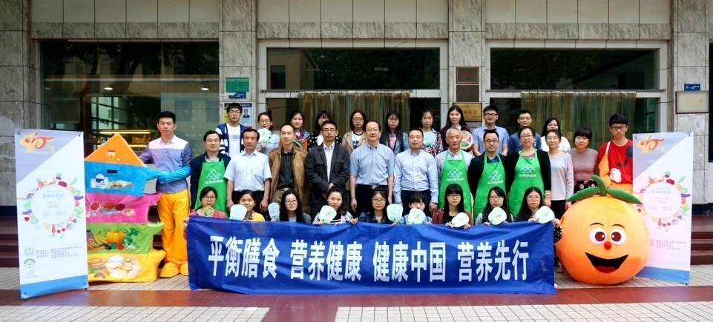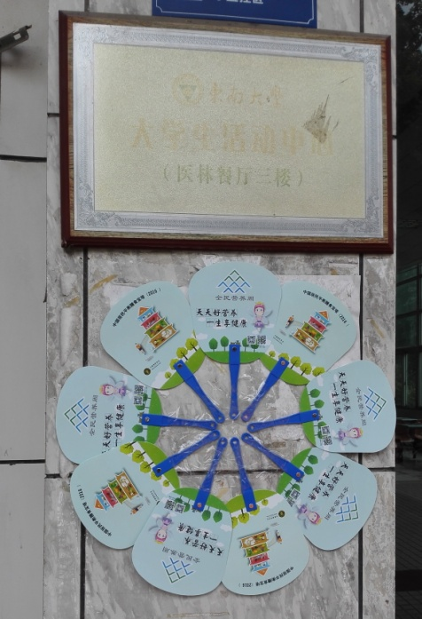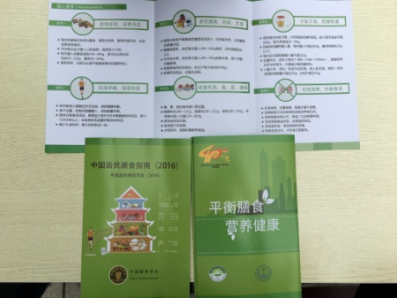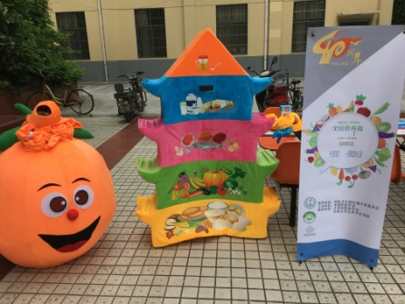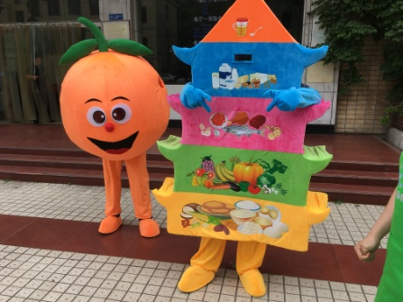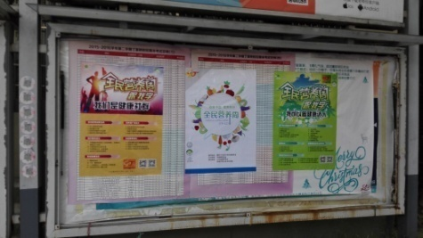  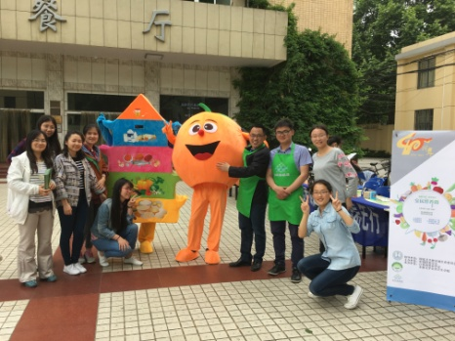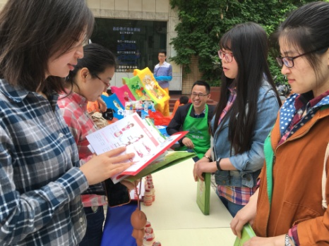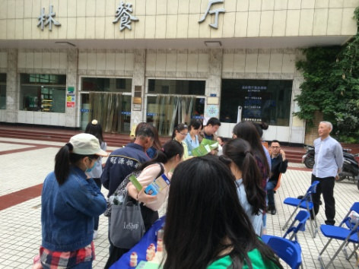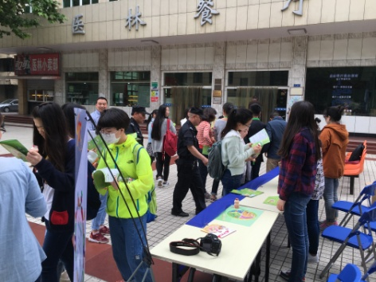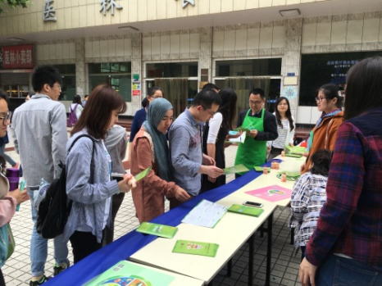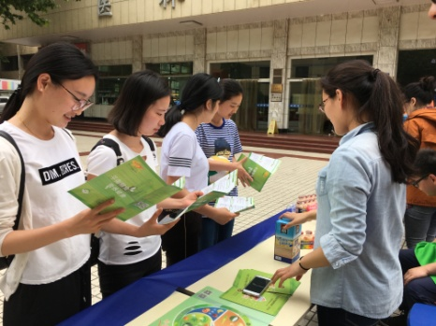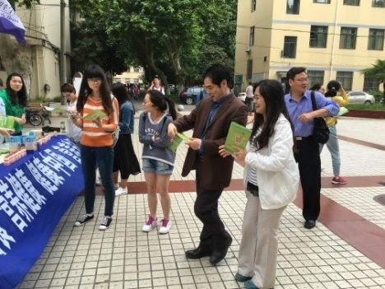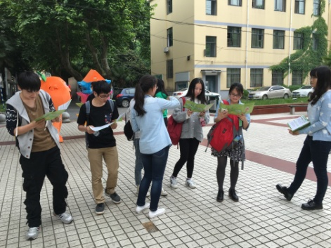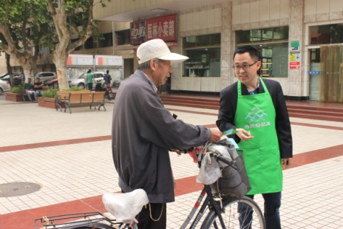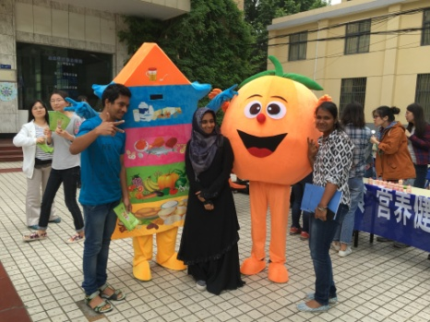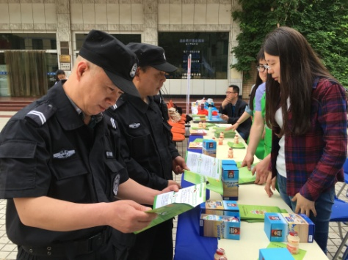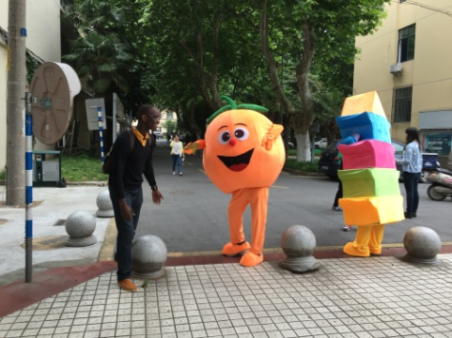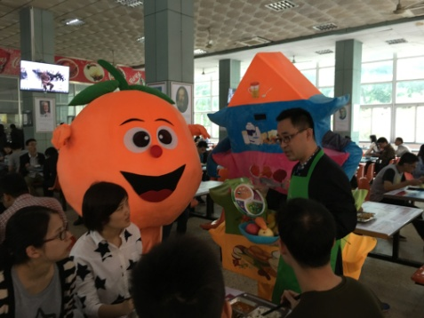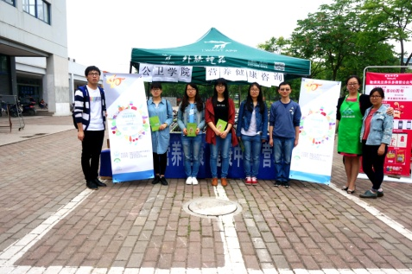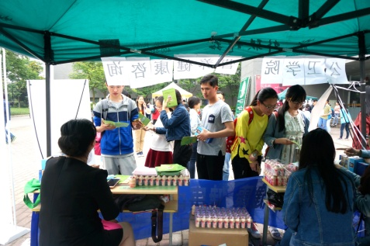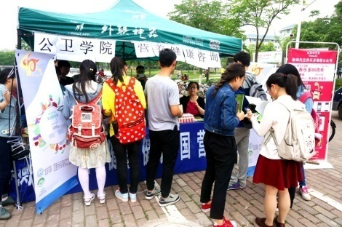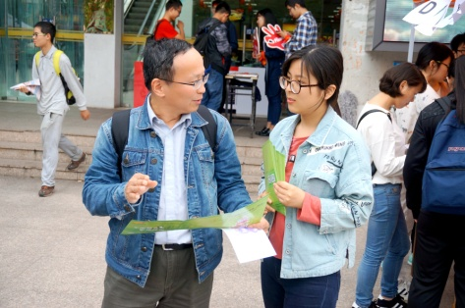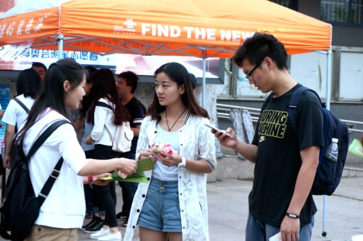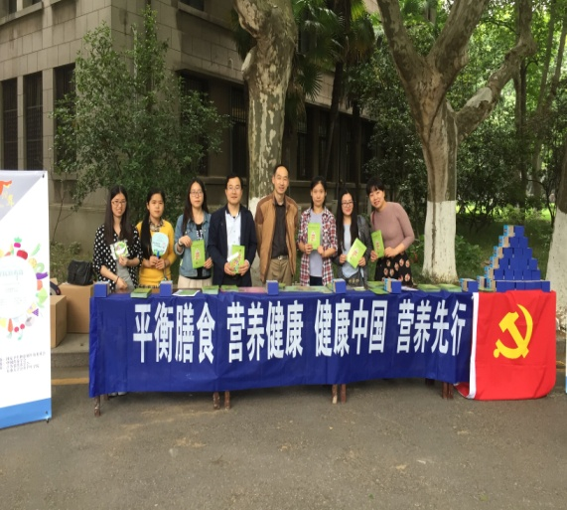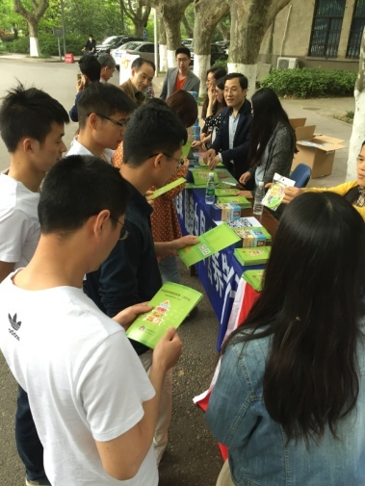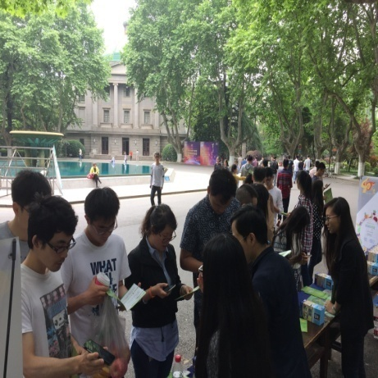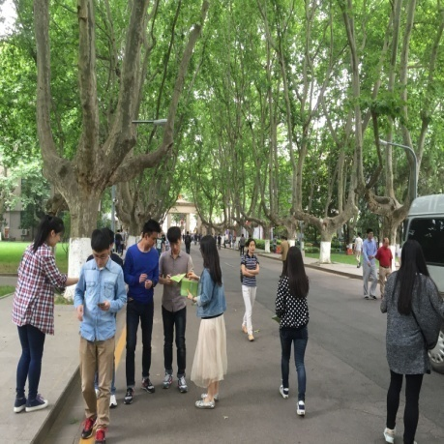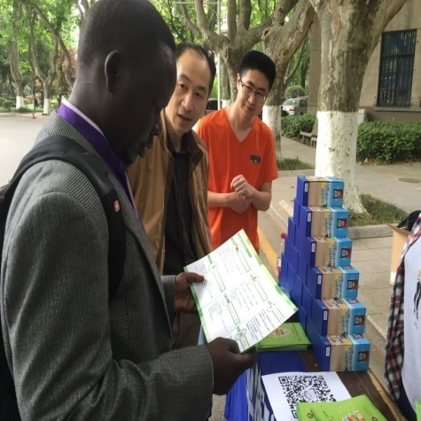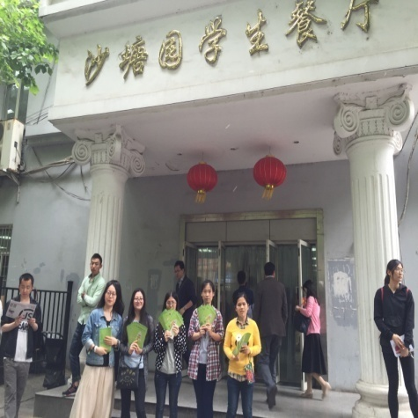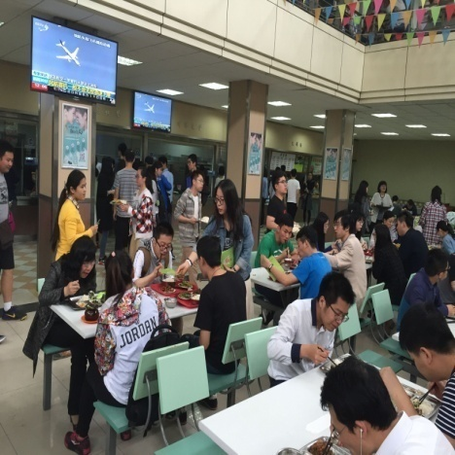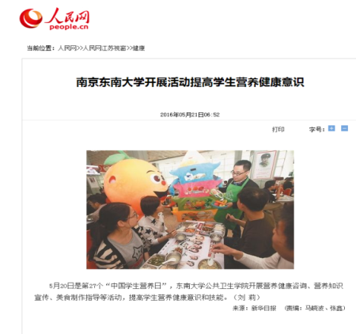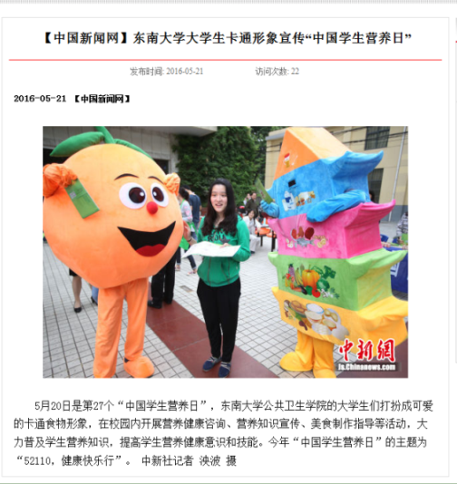
经验或问题 | 本次活动配备的膳食金字塔等卡通形象非常具有吸引力，但是数目偏少，我们在三个校区开展了宣传活动，只有一个校区有卡通形象，略有遗憾。
2016年度全民营养周活动之三
支部名称 | 公共卫生学院教工第二党支部 | 参与党员 | 孙桂菊

活动名称 | 全民科技周科普宣讲团
活动描述 | 2016年5月16日至5月17日，孙桂菊教授在江苏邳州明德实验中学（300余名学生参与）、江苏徐州市机关科工委（60余名机关工作人员参与）、徐州市鼓楼区牌楼街道（50余名居民）及徐州医科大学（100余名师生参与）开展了系列科普讲座，宣传新版《中国居民膳食指南（2016）》，提高了学生营养健康意识。
活动效果 | 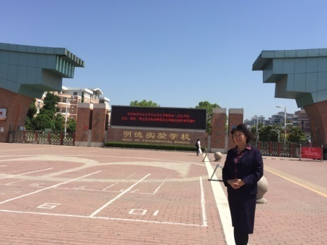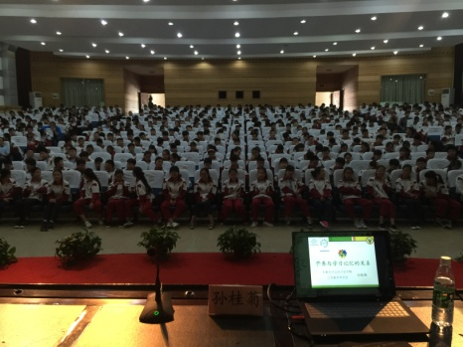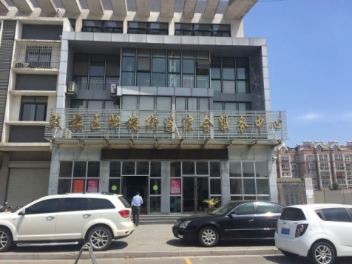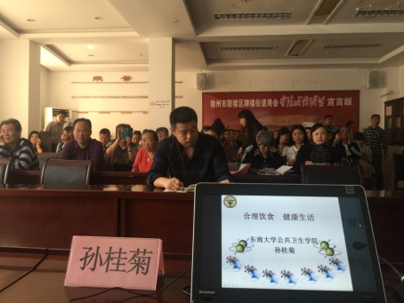  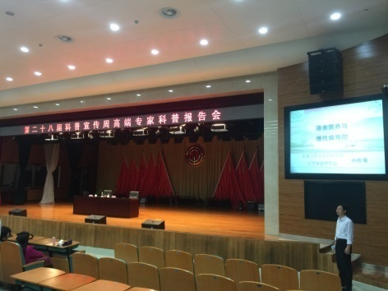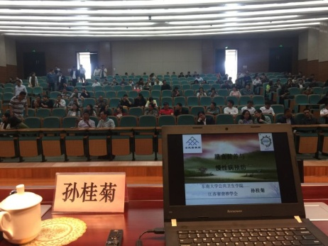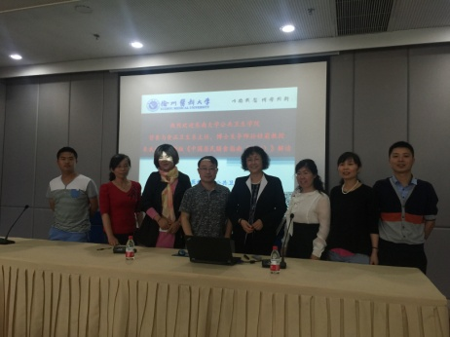
经验或问题 | 本次活动以科普宣讲的形式为主，涉及人员众多，受众人群较大，宣讲内容全面、具体、细致，受到的参与者的一致认可。
2016年度全民营养周活动之四
支部名称 | 公共卫生学院教工第二党支部 | 参与党员 | 孙桂菊

活动名称 | 东南大学科普知识讲座
活动描述 | 2016年5月24日，孙桂菊教授在东南大学丁家桥校区开展了科普讲座（参与师生50余名），宣传新版《中国居民膳食指南（2016）》，讲解各类人群膳食指南的具体内容和膳食实践的应用方法，进一步提高了学生营养健康观念和认识。
活动效果 | 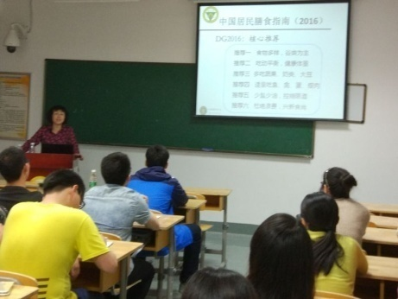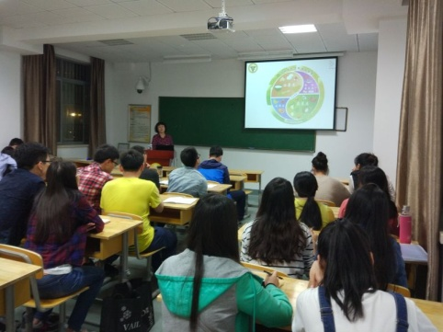
经验或问题 | 本次活动以科普宣讲的形式为主，是配合前期在三个校区开展宣传活动的延续，面对专业师生群体（参与师生50余名），宣讲内容全面、具体、细致，收到的参与者的一致认可。
2016年度全民营养周活动之五
支部名称 | 公共卫生学院教工第二党支部 | 参与党员 | 孙桂菊

活动名称 | 鼓楼区科普大讲堂
活动描述 | 2016年5月24日，孙桂菊教授在南京市鼓楼区工人新村社区开展科普讲座《选择食物，重营养还是重安全》，对社区居民（参与居民50余名）进行各类人群膳食指南的、膳食宝塔和实践的应用方法，进一步提高了居民营养健康观念和认识。
活动效果 | 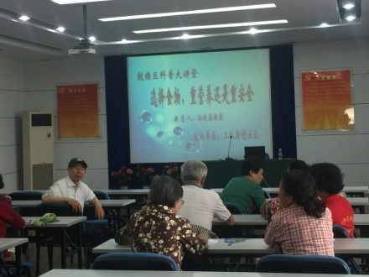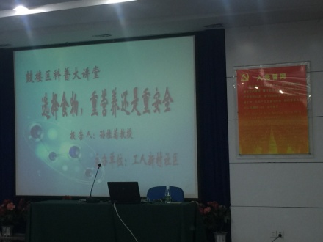
经验或问题 | 本次活动以宣讲形式为主，和社区居民面对面进行交流，解决居民实际生活中的困惑问题，宣传正确的营养健康知识和理念，讲解新版的膳食指南的要点，居民普遍反映受益匪浅。

2016年度暑期社会实践
美丽人生 营养相伴
---革命老区淮安之行

公共卫生学院教工第二党支部

美丽人生 营养相伴
---革命老区淮安之行
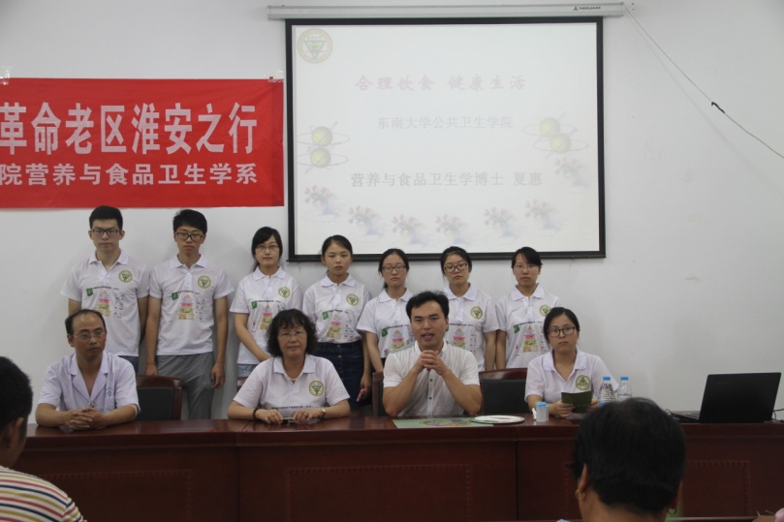
为了贯彻党的十八大和十八届三中、四中、五中全会精神，进一步认真落实习近平总书记系列重要讲话精神，积极引导青年学生向实践学习、向人民群众学习，在社会实践中了解国情、感知社情、体察民情，在东南大学公共卫生学院团委的支持和指导下，2016年08月15日至2016年08月17日，东南大学公共卫生学院营养与食品卫生学系孙桂菊教授携一行9人组成“东南大学营养小分队”来到革命老区--淮安，在淮安市淮安区疾控中心的帮助下进行为期3天的营养与健康的公益宣传以及深入了解基层公共卫生服务现状，圆满地完成了此次的社会实践活动。
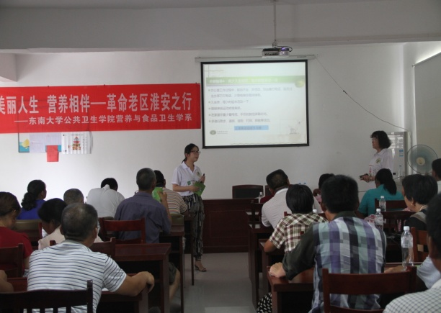
在本次的社会实践中，小分队人员结合自身的营养与食品卫生的专业知识，综合淮安市目前的慢性病流行情况进行了综合分析，首先由公共卫生学院营养与食品卫生学系博士生夏惠为茭陵乡村民进行了营养与健康的讲座，详细介绍了最新的中国居民膳食指南，还为居民们分发限盐勺限油壶，帮助其客观了解油盐用量，帮助村民们了解如何合理搭配膳食，吃动平衡，保持健康体重,期间孙桂菊教授还详细解答了村民的各种膳食营养问题。随后营养小分队还为茭陵乡的居民组织了体检活动，体检中心人头攒动，居民们都积极参加积极提问，主要项目包括血糖、血压、腰臀围、皮褶厚度等等，帮助村民初步筛查糖尿病、高血压以及肥胖等疾病。不仅如此，营养小分队还深入基层，走访了淮安市大胡村贫困老人，为他们送去了爱心，还普及了相关的膳食知识。作为公共卫生学院的一份子，营养小分队还走访了茭陵乡防保所、大胡庄卫生院以及淮安市淮安区疾控中心，了解基层公共卫生服务和管理以及现状。
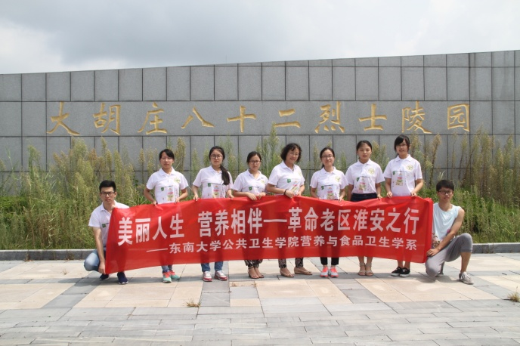
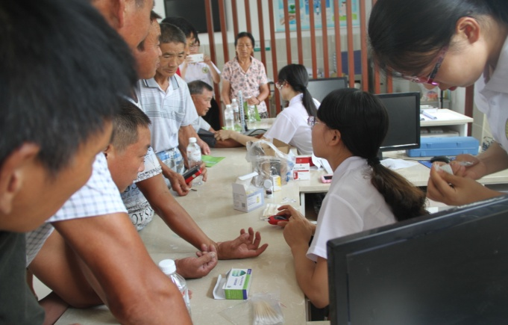
淮海战役是三大战役中解放军牺牲最重，歼敌数量最多，政治影响最大、战争样式最复杂的战役，作为革命老区，中国人民解放军曾在淮安浴血奋战，最终的胜利使长江中下游以北的广大地区获得解放，为解放军渡江作战奠定了基础。东南大学营养小分队来到大胡庄八十二烈士陵园，深切缅怀大胡庄八十二烈士，我们愿英烈在这里安息，我们要传承他们英勇善战、不怕牺牲的伟大精神，让革命的种子在这片土地上生根发芽、开花结果。最后我们参观了周恩来纪念馆，瞻仰和缅怀敬爱的周总理，圆满地结束了此次暑期实践活动。

